**Основа метапредметного подхода**

Главное, чему надо учить в школе, — это творческое мышление. Ребенок не только овладевает системой знаний, но осваивает универсальные способы действий и с их помощью сможет сам добывать информацию о мире.

**Метапредметные результаты** освоения основной образовательной программы основного общего образования должны отражать большое количество умений. Основными из них являются:

1) умение самостоятельно определять цели своего обучения, ставить и формулировать для себя новые задачи в учёбе и познавательной деятельности, развивать мотивы и интересы своей познавательной деятельности;

2) умение самостоятельно планировать пути достижения целей, в том числе альтернативные, осознанно выбирать наиболее эффективные способы решения учебных и познавательных задач;

3) умение соотносить свои действия с планируемыми результатами, осуществлять контроль своей деятельности в процессе достижения результата, определять способы действий в рамках предложенных условий и требований, корректировать свои действия в соответствии с изменяющейся ситуацией;

4) умение оценивать правильность выполнения учебной задачи, собственные возможности её решения;

5) Владение основами самоконтроля, самооценки, принятия решений и осуществления осознанного выбора в учебной и познавательной деятельности;

6) умение создавать, применять и преобразовывать знаки и символы, модели и схемы для решения учебных и познавательных задач;

7) умение определять понятия, создавать обобщения, устанавливать аналогии, классифицировать, самостоятельно выбирать основания и критерии для классификации, устанавливать причинно-следственные связи, строить логическое рассуждение, умозаключение (индуктивное, дедуктивное и по аналогии) и делать выводы;

8) смысловое чтение;

9) умение организовывать учебное сотрудничество и совместную деятельность с учителем и сверстниками; работать индивидуально и в группе: находить общее решение и разрешать конфликты на основе согласования позиций и учёта интересов; формулировать, аргументировать и отстаивать своё мнение;

10) умение осознанно использовать речевые средства в соответствии с задачей коммуникации для выражения своих чувств, мыслей и потребностей, планирования и регуляции своей деятельности; владение устной и письменной речью, монологической контекстной речью;

11) формирование и развитие экологического мышления, умение применять его в познавательной, коммуникативной, социальной практике и профессиональной ориентации.

12) формирование и развитие компетентности в области использования информационно-коммуникационных технологий (далее ИКТ– компетенции)

Практически на каждом уроке информатики обучающиеся сталкиваются с примерами из разных учебных предметов. Это решение уравнений, построение графиков и диаграмм из физики и математики, программирование задач на расчёты по различным формулам, создание моделей по каждому предмету. Когда изучается тема измерение информации, встречаются примеры из русского, английского языков.

Рассмотрим пример урока в котором используются приёмы формирования метапредметных умений на разных этапах.

**Файлы и файловая система.**

Все наши данные хранятся на компьютере в виде нулей и единиц. Чтобы мы могли с ними работать, их нужно сгруппировать в **файлы**. Для работы с файлами используют **файловые системы**.

**Файловая система** — это правила, согласно которым файлы хранятся, именуются и размещаются на компьютере. У разных операционных систем эти правила могут различаться.

**Примеры файловых систем**

• NTFS — используется в Windows  
• ext (ext2, ext3, ext4) — используется в Linux, Android и др.  
• APFS, HFS+ — используются в устройствах Apple (c операционными системами iOS, macOS)  
• FAT (FAT16, FAT32, exFAT) — используется в основном во внешних устройствах

**Файловый менеджер —** это программа, которая позволяет пользователю управлять файлами и папками на компьютере.

**Управлять файлами и папками** означает: создавать их, удалять, перемещать, переименовывать и т. д.

**Папка** — это объединение нескольких файлов в одну группу.

Мама отправила Маше файл с сообщением «Смотри, какая красивая фотография!». Но файл не открывается.  
**Как узнать, что это изображение?**

У каждого файла есть имя и расширение. Имя задаёт и изменяет сам пользователь. Оно может содержать любые символы за несколькими исключениями (например, \ / | : * ? " < > ).  
  
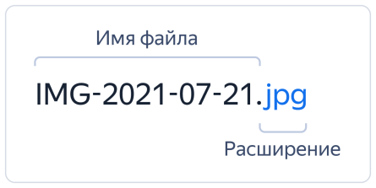

**Расширение —** это часть имени файла, которая находится за последней точкой. Благодаря ему операционная система определяет формат файла и «понимает», с помощью какого приложения его запустить.  
По расширению можно понять, что содержит файл: музыку, видео, изображение и др.

**Путь к файлу —** это перечисление всех папок, которые нужно открыть, чтобы найти файл.  
Например, «С:\Моя папка\Школа» — это путь к файлу «Классная работа.doc».

В конце можно добавить имя файла: «C:\Mоя папка\Школа\Kлассная работа.doc». В результате получится **полный путь к файлу**, или **полное имя файла**.

**Задание 1.**

**Маша хочет прослушать файл Moon.mp3. Составь полное имя файла, чтобы помочь ей найти трек.**

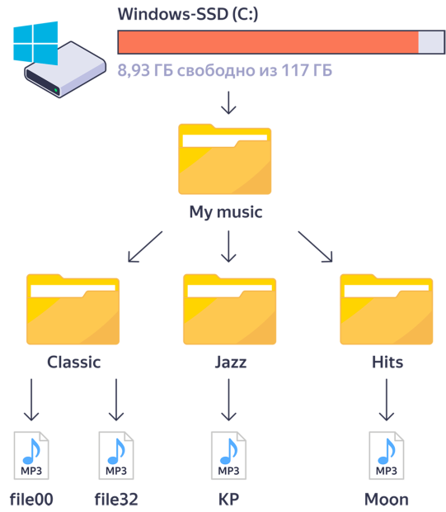

**Задание 2.**

Укажи полный путь к файлу Собачье_сердце.docx, расположенному в папке «Экзамены». Папка «Экзамены» лежит в папке «Архив», которая расположена на диске С.

Маша решила сделать для сестры поздравительный ролик. У них один компьютер на двоих, и чтобы сестра не увидела заготовки для видео, Маше нужно их спрятать. 

**Задание 3.** Маша решила сделать для сестры поздравительный ролик. У них один компьютер на двоих, и чтобы сестра не увидела заготовки для видео, Маше нужно их спрятать.

**Повтори действия девочки:**

1. Создай на рабочем столе две папки с названиями «Текст» и «Картинки».
2. Разархивируй папку Архив.zip.
3. Скопируй и вставь файлы с изображением в папку «Картинки», а файл с поздравлением — в папку «Текст».
4. Заархивируй папки «Текст» и «Картинки».
5. Дай архиву название «Секретно_ТвояФамилия».
6. Покажи учителю созданный тобой архив или положи его в общую папку локальной сети класса.